***Рекомендации для родителей***

***«Правила дорожного движения в зимний период»***

**Уважаемые родители!**

Напоминаем вам, что в зимний период в связи с погодными условиями резко повышается вероятность дорожно-транспортных происшествий.

Поэтому считаем, очень важно еще раз напомнить вам о правилах безопасного поведения на дороге в зимний период.

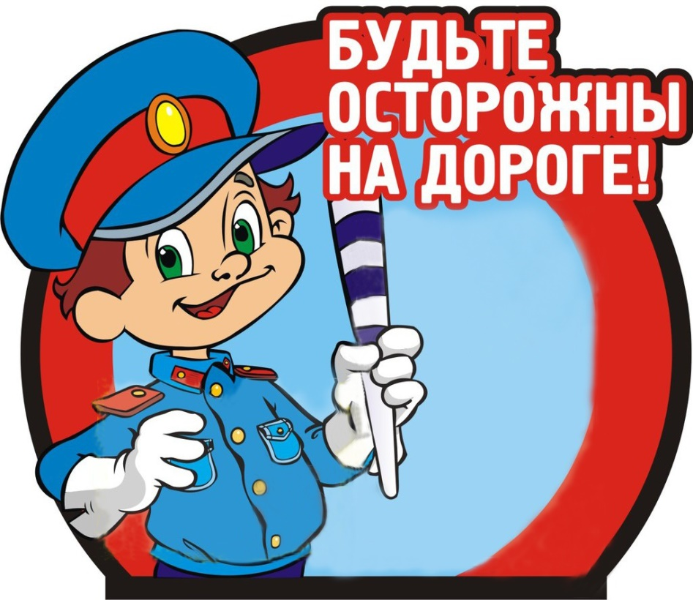

*О чем нужно помнить, чтобы избежать несчастных случаев на дороге зимой:*

* В зимнее время года темнеет раньше, что повышает риск ошибки на дороге.
* Зимой значительно увеличивается количество мест закрытого обзора. Возникает опасность не заметить приближающийся транспорт: сугробы на обочине; стоящие заснеженные автомобили; сужение дороги из-за снега на обочине. Прежде чем переходить дорогу, нужно остановиться и убедиться в том, что поблизости нет транспорта.
* В гололед высока вероятность заноса машин на дороге. В зимнее время года удли­няется тормозной путь у машин. Поэтому обычное безопасное для перехода расстояние до машины необходимо увеличить в несколько раз.
* Яркое солнце и ослепительно белый снег также могут стать помехой видимости на дороге. Будьте предельно внимательны!

*Уважаемые родители!*

* Как можно чаще повторяйте правила дорожного движения с детьми. Это можно делать в игровой форме, так же с демонстрацией иллюстраций по ПДД. Так информация будет восприниматься детьми лучше и хорошо отложится в памяти.
* Усильте контроль, за поведением детей на улице зимой; не оставляйте детей без присмотра, особенно вблизи проезжей части; не позволяйте детям самостоятельно переходить дорогу.
* Своим личным примером учите детей соблюдать правила дорожного движения и осторожности на улице в зимний период.

*Будьте осторожны и внимательны:*

**В морозную погоду:** Стёкла автомобилей часто покрываются коркой льда, и водителю очень трудно наблюдать за дорогой. Переход улицы перед близко идущим автомобилем всегда опасен. Когда хотите перейти дорогу, не спешите, подождите, пока пройдёт весь транспорт. Помните, что движение пешехода может быть затруднено из-за гололёда на проезжей части. Поэтому переходить нужно предельно осторожно, не спеша.

**В снегопад:** В это время ухудшается видимость, появляются заносы, затрудняется движение пешеходов и транспорта. Идущий снег слепит пешеходов, а так же и водителей транспорта, поэтому нужно быть очень бдительным при переходе через дорогу.

**В гололёд:** в зимнее время частое явление, когда земля покрывается ледяной коркой и становится скользко. На скользкой дороге очень опасно: пешеход может упасть, оказавшись под колесами, а водителю автомобиля может быть, очень трудно остановить машину. Поэтому будьте очень аккуратны и внимательны при переходе через дорогу!

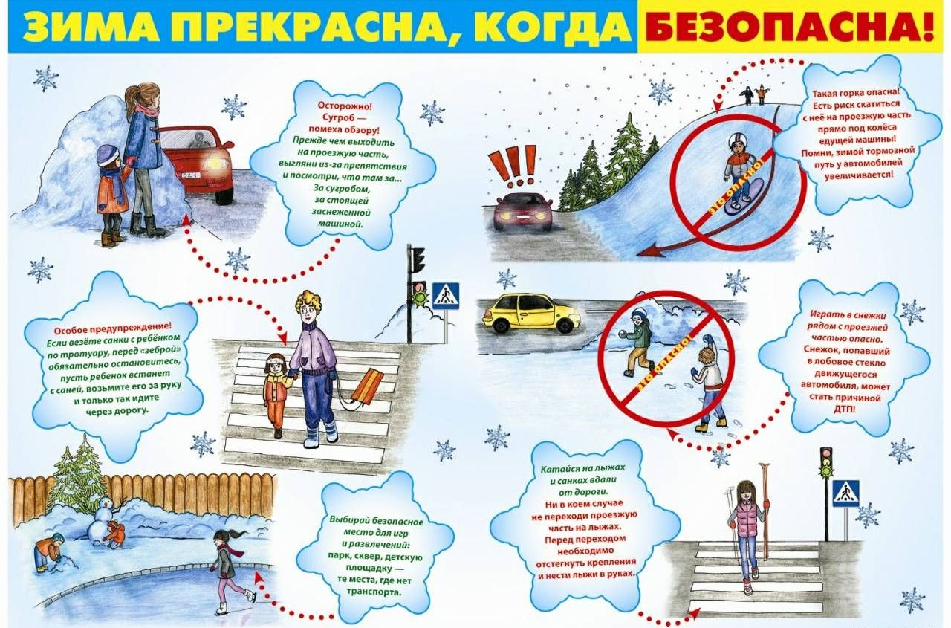

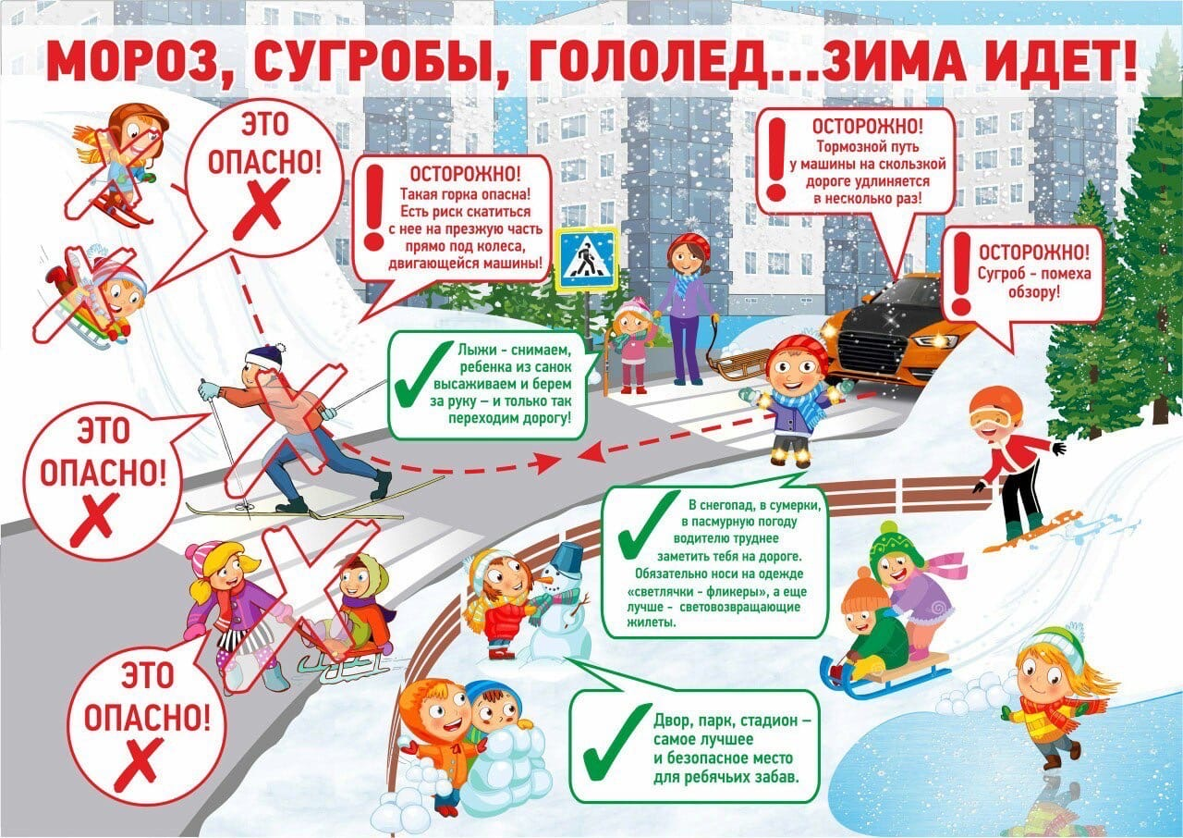

Уважаемые родители помните, что самый **лучший способ** сохранить свою жизнь и жизнь своих детей — это **точное соблюдение правил дорожного движения!**

**Будьте здоровы!**

**Берегите себя и своих детей!!!**